中国水泥网
中水网〔2020〕03号
————————————————————————————————————
2020中国水泥行业超洁净排放技术交流大会
[2020年8月25-26日 浙江·湖州]
为践行习近平总书记提出的“两山理论”，深入推进生态文明建设，近年来水泥行业全面加快了绿色转型步伐，有序推进超低排放。河北、河南、安徽、北京、福建、贵州、广东等省市已经陆续制定了本省水泥工业大气污染物排放标准及超低排放改造实施计划，水泥行业如何实现“尘、硫、硝”深度减排备受行业内外关注。
与此同时，大量的新技术、新路线相继涌现，为水泥行业实现更高效、更稳定的污染物深度减排提供了可能，尤其是在难度最大的NOx减排方面，各技术流派提供了大量的解决方案。此外，随着智能化技术的发展，环保智能化被业内正式提出，也将为水泥行业实现超低排放提供强力支撑。
为此，中国水泥网定于2020年8月25-26日在浙江•湖州召开“2020中国水泥行业超洁净排放技术交流大会”与业内同仁一道，探讨更高效，更经济的水泥行业超低排放实施方案，推动行业绿色高质量发展。会后将组织参观“湖州槐坎南方水泥二代干法示范线项目”。

【主办单位】
中国水泥网 www.Ccement.com

【大会主题】
深度减排 智能环保 绿色升级 扫码报名

【大会议题】
1、水泥行业超低排放标准与政策解读
2、水泥行业通过环保智能化，实现精准控制
3、SCR脱硝技术在水泥行业应用
4、如何通过SNCR实现超低排放
5、NOx排放100mg以内各种技术路径探讨
6、SCR催化剂的选型与应用
7、超低排放新技术案例分享
8、粉尘近零排放，滤料、滤袋、滤筒选型应用
9、水泥窑二氧化硫超低排放治理技术
10、水泥厂噪音污染治理案例分享
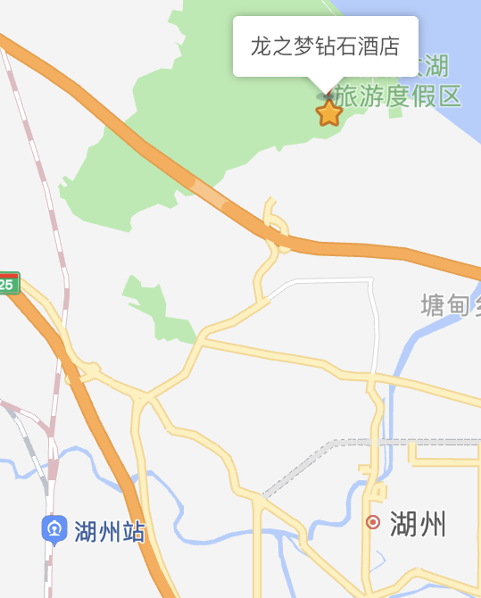
【时间及地点】
时间：2020年8月25-26日（24日全天报到）
地点：浙江·湖州
酒店：太湖龙之梦钻石酒店
地址：湖州市图影旅游度假区龙之梦钻石酒店
交通：湖州站到酒店打车约25分钟
杭州东站到湖州站高铁约21分钟

【邀请嘉宾】
中国建材集团、海螺集团、金隅冀东、华润水泥、华新水泥、台泥集团、红狮集团、山水集团、天瑞水泥、亚洲水泥、南方水泥、中联水泥、西南水泥、 北方水泥、
天山水泥、中材水泥、祁连山水泥、宁夏建材、亚泰集团、尧柏水泥、葛洲坝水泥、青松建化、万年青、金峰集团、上峰水泥、河南投资集团、塔牌集团、鱼峰集团、东方希望、蒙西集团、金圆水泥、泉兴中联、峨胜水泥、华盛天涯、 大鹰水泥、
曲寨水泥、声威建材、京兰水泥、珍珠水泥、星船城水泥、福建水泥、湖波水泥、光大水泥、江苏磊达、盘固水泥、金牛水泥、豪龙控股、泰隆建材、 福建龙麟、
河南孟电、新疆天业、印山实业、虎鹰水泥、新峰水泥、世纪新峰、 吉港水泥、
沂州集团、尖峰集团、鹤林水泥、福建春驰、鸿丰水泥、油坑建材、 生态水泥、
红塔滇西水泥、陕西社会水泥、永安万年水泥、威顿水泥、宛北水泥、娲石水泥等百强水泥企业领导； 以及各大水泥厂、装备及备品备件企业总经理、总工、生产厂长、技术负责人、水泥厂环保部门负责人、政府主管领导、技术专家、水泥设计院、中国水泥网理事长、理事单位、高级顾问、行业媒体等。

【论文征集】
为帮助水泥企业寻找可行的超低排放技术与方法，提升行业整体环保排放水平，也为了使大会能更好地针对这些问题展开交流，特此面向行业内外征集相关专题论文，具体要求如下：
1、论文要求1000字以上，内容原创，理论结合实际且数据清晰，具有一定的科学
性、创造性和学术性；
2、论文的结构组成按次序排列为题名、作者署名（包括姓名、单位、地址、邮编）、
摘要、关键词、前言、正文、参考文献、作者简介；
3、2020年8月12日前请将论文以电子版（word）形式发送至：cehua@ccement.com；

【参会费用】
- 会务费2800元/人，会务费包含资料费及餐费；住宿统一安排，费用自理；
- 8月16日之前缴费可享优惠价：会务费2000元/人；
3、中国水泥网理事长享受全程VIP接待，免相关会务费及住宿费；
4、不接受现场现金缴费。

【汇款账号】
单位名称：杭州砼福科技有限公司
帐 号：1202023419100017716
开 户 行：工行景江苑支行

【参会联系】
联系人：付延良 传 真：0571-85871616
手 机：18958055707（微信同号） 邮 箱：cehua@Ccement.com

中国水泥网 2020年7月

附件：

2020中国水泥行业超洁净排放技术交流大会参会回执
单位名称
联 系 人 |  |  | 电 话
姓 名 | 性别 | 部门/职务 | 手 机 |  | 住宿（单/标间）
费用总额 | 万 仟 佰 拾 元整 |  |  | 小 写 | ￥
参会方式 | 1、二维码扫码报名；  2、将参会回执传真或发邮件至中国水泥网；
关注内容
付款方式 | 户 名：杭州砼福科技有限公司  帐 号：1202023419100017716  开户行：工商银行景江苑支行  付款时请务必备注参会企业名称
注：请于2020年8月16日前传真或发邮件至中国水泥网：0571-85871616、cehua@ccement.com

